Relatório Explicativo – Sistema de Controle de Estoque em PYTHON

Disciplina: Development with python
Aluno: Tiago Antunes Peixe
Data: 14/03/2026

Link para vídeo no YOUTUBE:

- Introdução
O controle de estoque é uma atividade essencial para empresas que trabalham com produtos físicos, pois permite acompanhar a entrada e saída de mercadorias, garantindo que os produtos estejam disponíveis quando necessário. Uma gestão eficiente do estoque contribui para a redução de perdas, melhora a organização dos processos e auxilia na tomada de decisões estratégicas dentro da empresa.
Com o avanço da tecnologia, muitas organizações passaram a utilizar sistemas informatizados para realizar o controle de seus estoques. Esses sistemas possibilitam maior precisão no registro das informações, redução de erros humanos e maior agilidade no acesso aos dados.
Neste contexto, o presente trabalho tem como objetivo desenvolver uma aplicação simples de controle de estoque utilizando a linguagem de programação Python e o banco de dados SQLite. O sistema permite realizar o cadastro de produtos, controle de entrada e saída de mercadorias, edição e exclusão de produtos cadastrados, além do registro de movimentações realizadas no estoque.
A aplicação desenvolvida busca simular um ambiente básico de gestão de estoque, permitindo que usuários realizem operações essenciais para o controle de produtos armazenados.

- Importância do Controle de Estoque

O controle de estoque é fundamental para o funcionamento adequado de empresas que trabalham com produtos físicos. Ele permite monitorar a quantidade de itens disponíveis, identificar produtos com baixo nível de estoque e planejar a reposição de mercadorias de forma eficiente.
A utilização de um sistema informatizado para controle de estoque oferece diversos benefícios, como a redução de erros humanos, maior organização das informações e facilidade no acesso aos dados. Com um sistema automatizado, é possível registrar todas as movimentações de entrada e saída de produtos, garantindo maior confiabilidade das informações armazenadas.
Outro aspecto importante é a possibilidade de acompanhar o histórico de movimentações do estoque. Esse recurso permite que gestores analisem o comportamento de consumo dos produtos e tomem decisões mais estratégicas relacionadas à compra e reposição de mercadorias.
Além disso, a digitalização do controle de estoque reduz a necessidade de registros em papel, contribuindo para uma gestão mais sustentável e eficiente dos processos internos da empresa.

- Tecnologias utilizadas
Para o desenvolvimento da aplicação foram utilizadas as seguintes tecnologias:

Python
A linguagem de programação Python foi utilizada para implementar toda a lógica do sistema. Python é amplamente utilizada no desenvolvimento de aplicações devido à sua sintaxe simples, facilidade de aprendizado e grande quantidade de bibliotecas disponíveis.

SQLite
O SQLite foi utilizado como banco de dados da aplicação. Trata-se de um banco de dados leve, que não necessita de instalação de servidor e permite armazenar os dados em um único arquivo local. Essa característica torna o SQLite ideal para aplicações simples e projetos acadêmicos.

Draw.io (diagrams.net)
A ferramenta Draw.io foi utilizada para criar o fluxograma do sistema. O fluxograma representa visualmente o funcionamento da aplicação, facilitando a compreensão da lógica do sistema e das etapas realizadas pelo usuário.

- Modelagem do Banco de Dados
A aplicação utiliza um banco de dados relacional composto por três tabelas principais: usuários, produtos e movimentações.

Tabela Usuários
A tabela de usuários armazena as informações necessárias para a autenticação no sistema.
Campos da tabela:
- id (identificador do usuário)
- usuário (nome de usuário utilizado para login)
- senha (senha de acesso ao sistema)
- perfil (tipo de usuário, podendo ser administrador ou usuário comum)
O sistema utiliza essas informações para validar o acesso e controlar quais funcionalidades estão disponíveis para cada perfil.

Tabela Produtos
A tabela de produtos é responsável por armazenar os itens disponíveis no estoque.
Campos da tabela:
- id (identificador do produto)
- nome (nome do produto)
- quantidade (quantidade disponível em estoque)
- estoque_minimo (quantidade mínima recomendada para reposição)
Essa tabela permite que o sistema acompanhe a quantidade atual de cada produto e identifique quando o estoque está abaixo do nível mínimo definido.

Tabela movimentações
A tabela de movimentações registra todas as operações realizadas no estoque, como entradas e saídas de produtos.
Campos da tabela:
- id (identificador da movimentação)
- produto_id (identificador do produto relacionado)
- tipo (tipo de movimentação: entrada ou saída)
- quantidade (quantidade movimentada)
- data (data e hora da movimentação)
Essa tabela permite manter um histórico completo das operações realizadas no estoque, garantindo maior controle e rastreabilidade das informações.

- Fluxograma do Sistema
O fluxograma do sistema foi desenvolvido com o objetivo de representar visualmente o funcionamento da aplicação e o fluxo de interação do usuário com o sistema.
Inicialmente, o usuário deve realizar o login informando seu nome de usuário e senha. O sistema valida essas informações no banco de dados e, caso estejam corretas, permite o acesso ao menu principal da aplicação.
A partir do menu principal, o usuário pode escolher entre diversas opções de funcionalidades, como listar produtos cadastrados, cadastrar produtos novos, registrar entrada ou saída de mercadorias, visualizar o histórico de movimentações, editar produtos existentes, excluir produtos ou cadastrar novos usuários (no caso de administradores).
Cada operação executada pelo usuário é processada pelo sistema e, após a conclusão da ação, o usuário retorna ao menu principal para continuar utilizando o sistema ou encerrar a aplicação.

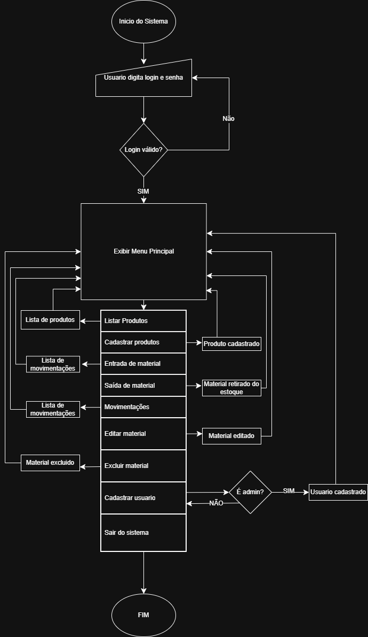
6-Funcionalidades do sistema
O sistema desenvolvido possui diversas funcionalidades que permitem realizar o controle básico de um estoque de produtos.
Entre as principais funcionalidades implementadas estão:

Login de Usuário
O sistema possui um mecanismo de autenticação que exige que o usuário informe login e senha para acessar a aplicação.

Cadastro de Produtos
Permite cadastrar novos produtos no sistema informando nome, quantidade inicial e estoque mínimo.

Listagem de Produtos
Exibe todos os produtos cadastrados no estoque, mostrando informações como nome, quantidade disponível e quantidade mínima recomendada.

Entrada de Produtos
Permite registrar a entrada de novos itens no estoque, atualizando automaticamente a quantidade disponível do produto.

Saída de Produtos
Permite registrar a retirada de produtos do estoque, reduzindo a quantidade disponível.

Histórico de Movimentações
Todas as operações de entrada e saída de produtos são registradas na tabela de movimentações, permitindo visualizar um histórico completo das atividades realizadas no estoque.

Edição de Produtos
Permite alterar informações de produtos cadastrados, como nome, quantidade ou estoque mínimo.

Exclusão de produtos
Permite remover produtos do sistema quando não são mais necessários.

Cadastro de Usuários
Usuários com perfil de administrador podem cadastrar usuários no sistema.

7-Desafios Encontrados
Durante o desenvolvimento da aplicação foram encontrados alguns desafios relacionados principalmente à validação das informações inseridas pelo usuário e ao controle das operações realizadas no banco de dados.
Foi necessário implementar verificações para garantir que os dados inseridos fossem válidos, evitando erros como inserção de texto em campos numéricos ou tentativa de movimentação de produtos inexistentes.
Outro desafio foi garantir que o sistema registrasse corretamente todas as movimentações de entrada e saída de produtos, mantendo um histórico confiável das operações realizadas.
Esses desafios foram solucionados por meio da implementação de validações no código e testes realizados durante o desenvolvimento da aplicação.

8-Conclusão
O desenvolvimento do sistema de controle de estoque permitiu aplicar na prática diversos conceitos estudados na disciplina de desenvolvimento com Python, incluindo programação estruturada, manipulação de banco de dados e organização de código.
A aplicação desenvolvida possibilita realizar operações básicas de gestão de estoque, como cadastro de produtos, controle de entrada e saída de mercadorias, registro de movimentações e gerenciamento de usuários.
Além de cumprir os requisitos propostos no desafio, o projeto também contribuiu para o desenvolvimento de habilidades relacionadas à lógica de programação, modelagem de dados e construção de sistemas simples utilizando Python.

